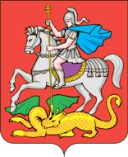

МИНИСТЕРСТВО
СОЦИАЛЬНОГО РАЗВИТИЯ
МОСКОВСКОЙ ОБЛАСТИ
Ул. Кулакова, 20, корп. 1.  г. Москва, 123592 |  | Тел.:(498) 602-84-10  e-mail: msrmo@mosreg.ru

Главам

муниципальных районов

и городских округов

Московской области
Министерство социального развития Московской области (далее - Министерство) направляет Положение о Московском областном конкурсе «Лучшая трудовая династия», утвержденное распоряжением Министерства от 04.02.2016 № 19РВ-6.
Просим довести данную информацию до организаций, расположенных на территории Вашего муниципального образования.

Приложение: на 9 л. в 1 экз.
Заместитель министра |  |  |  | Г.А. Белялова

Н.В. Красникова
8 498-602-26-50 (54076)

